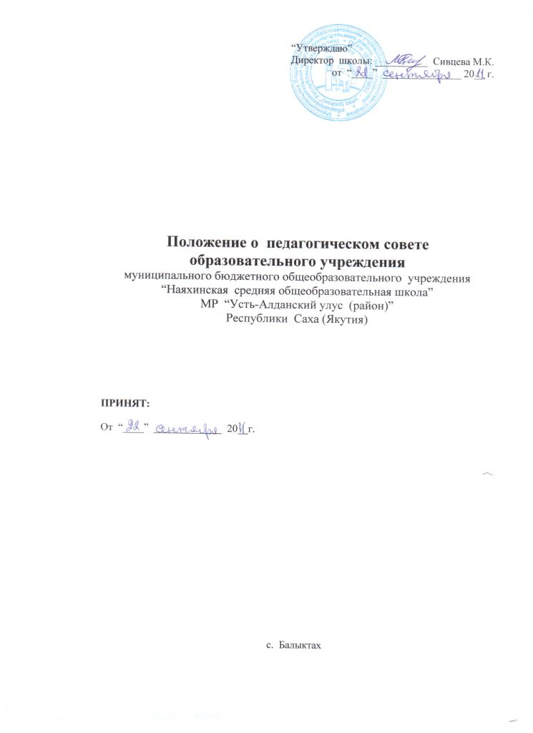**I. Общие положения**

1.1. Педагогический совет является постоянно действующим органом управления образовательного учреждения для рассмотрения основных вопросов образовательного процесса. Педагогический совет создается во всех образовательных учреждениях, где работают более трех педагогов.

1.2. В состав педагогического совета входят: директор образовательного учреждения (председатель, как правило), его заместители, педагоги, воспитатели, педагог-психолог, социальный педагог, инструктор по работе с детьми, библиотекарь, председатель родительского комитета и другие руководители органов самоуправления образовательного учреждения, представитель учредителей. Педагогические работники могут быть избраны в состав педагогического совета.

1.3. Педагогический совет действует на основании Закона Российской Федерации и Республики Саха (Якутия) «Об образовании», Типового положения об образовательном учреждении, нормативных правовых документах об образовании, Устава образовательного учреждения, настоящего Положения.

1.4. Решения педагогического совета являются рекомендательными для коллектива образовательного учреждения. Решения педагогического совета, утвержденные приказом образовательного учреждения, являются обязательными для исполнения.

**II. Задачи и содержание работы педагогического совета**

Главные задачи педагогического совета:

* реализация государственной политики по вопросам образования;
* ориентация деятельности педагогического коллектива учреждения на совершенствование образовательного процесса;
* разработка содержания работы по общей методической теме образовательного учреждения; внедрение в практическую деятельность педагогических работников достижений педагогической науки и передового педагогического опыта; решение вопросов о приеме, переводе и выпуске обучающихся, освоивших государственный стандарт образования, соответствующий лицензии данного учреждения.

III. Компетенции педагогического Совета:

К компетенции Педагогического Совета Учреждения относится решение следующих вопросов:

* обсуждает и утверждает план работы учебного процесса образовательного учреждения;
* утверждение компонентов содержания образования, профилей обучения и трудовой подготовки обучающихся;
* заслушивает информацию и отчеты работников учреждения, доклады представителей организаций и учреждений, взаимодействующих с данным учреждением по вопросам образования и воспитания подрастающего поколения, в том числе сообщения о проверке соблюдения санитарно-гигиенического режима образовательного учреждения, об охране труда, здоровья и жизни обучающихся (воспитанников) и другие вопросы образовательной деятельности учреждения;
* принимает решение о проведении промежуточной аттестации по результатам учебного года, о допуске обучающихся к итоговой аттестации на основании Положения о государственной (итоговой) аттестации выпускников государственных и муниципальных общеобразовательных учреждений;
* принимает решение о переводе обучающегося в следующий класс, условном переводе в следующий класс, а также по согласованию с родителями (законными представителями) об его оставлении на повторное обучение в том же классе, переводе в классы компенсирующего обучения или продолжении обучения в форме семейного образования; об отчислении и исключении обучающихся, согласно Порядку.
* Принимает решение о переводе обучающегося в следующий класс, о допуске к экзаменам (итоговой аттестации) обучающихся 11-х классов на основании «Положения о государственной (итоговой) аттестации выпускников»;
* Принимает решение о выдаче соответствующих документов об образовании, о награждении обучающихся за успехи в обучении грамотами, похвальными грамотами и медалями;
* Обсуждает в случае необходимости вопросы поведения и успеваемости отдельных обучающихся в присутствии их родителей (законных представителей) и принимает соответствующее решение;
* Делегирует представителей педагогического коллектива в Управляющий совет школы;
* Осуществление контроля за выполнением данного Устава;
* Поддержание творческих поисков и опытно-экспериментальной работы сотрудников Учреждения;
* Представление совместно с Директором интересов Учреждения в государственных и общественных органах;
* Обеспечение социальной защиты обучающихся и сотрудников школы;
* Представление в государственных и общественных органах наряду с родителями (законными представителями) интересов обучающихся при рассмотрении вопросов, связанных с определением их дальнейшей судьбы.

**IV. Права и ответственность педагогического совета**

3.1. Педагогический совет имеет право:

* создавать временные творческие объединения с приглашением специалистов различного профиля, консультантов для выработки рекомендаций с последующим рассмотрением их на педагогическом совете;
* принимать окончательное решение по спорным вопросам, входящим в его компетенцию;
* принимать, утверждать положения (локальные акты) с компетенцией, относящейся к объединениям по профессии.
* в необходимых случаях на заседание педагогического совета образовательного учреждения могут приглашаться представители общественных организаций, учреждений, взаимодействующих с данным образовательным учреждением по вопросам образования, родители обучающихся, представители учреждений, участвующих в финансировании данного и др. необходимость их приглашения определяется председателем педагогического совета, учредителем (если данное положение оговорено в договоре между учредителем и образовательным учреждением). Лица, приглашенные на заседание педагогического совета, пользуются правом совещательного голоса.

3.2. Педагогический совет ответственен за:

* выполнение плана работы;
* соответствие принятых решений законодательству Российской Федерации об образовании, о защите прав детства;
* утверждение образовательных программ;
* принятие конкретных решений по каждому рассматриваемому вопросу с указанием ответственных лиц и сроков исполнения решений.

**V. Организация деятельности педагогического совета**

4.1. Педагогический совет избирает из своего состава секретаря совета. Секретарь педсовета работает на общественных началах.

4.2. Педагогический совет работает по плану, являющемуся составной частью плана работы образовательного учреждения.

4.3. Заседания педагогического совета созываются, как правило, один раз в квартал в соответствии с планом работы образовательного учреждения.

4.4. Решения педагогического совета принимаются большинством голосов при наличии на заседании не менее двух третей его членов (если процесс голосования не оговорен специальным положением, в частности положением о награждении золотой и серебряной медалями).

* При равном количестве голосов решающим является голос председателя педагогического совета.

4.5. Организацию выполнения решений педагогического совета осуществляет директор образовательного учреждения и ответственные лица, указанные в решении. Результаты этой работы сообщаются членам педагогического совета на последующих его заседаниях.

4.6. Директор образовательного учреждения в случае несогласия с решением педагогического совета приостанавливает выполнение решения, извещает об этом учредителей учреждения, которые в трехдневный срок при участии заинтересованных сторон обязаны рассмотреть такое заявление, ознакомиться с мотивированным мнением большинства педагогического совета и вынести окончательное решение по спорному вопросу.

**VI. Документация педагогического совета**

5.1. Заседания педагогического совета оформляются протокольно. В книге протоколов фиксируется ход обсуждения вопросов, выносимых на педагогический совет, предложения и замечания членов педсовета. Протоколы подписываются председателем и секретарем совета.

5.2. Протоколы о переводе обучающихся в следующий класс, выпуске из школы оформляются списочным составом и утверждаются приказом по образовательному учреждению.

5.3. Нумерация протоколов ведется от начала учебного года.

5.4. Книга протоколов педагогического совета образовательного учреждения входит в номенклатуру дел, хранится постоянно в учреждении и передается по акту.

5.5. Книга протоколов педагогического совета пронумеровывается постранично, прошнуровывается, скрепляется подписью директора и печатью образовательного учреждения.